各位老師大家好：
113年度三創研究計畫已可開始執行，請依以下程序完成經費申購作業
- 登入至本校之校務行政系統 → 連結網址：https://eoffice.dyhu.edu.tw/Alltop/


- 請點選畫面左側表單 > 請購核銷-請購及借支申請單>按 新增 鈕
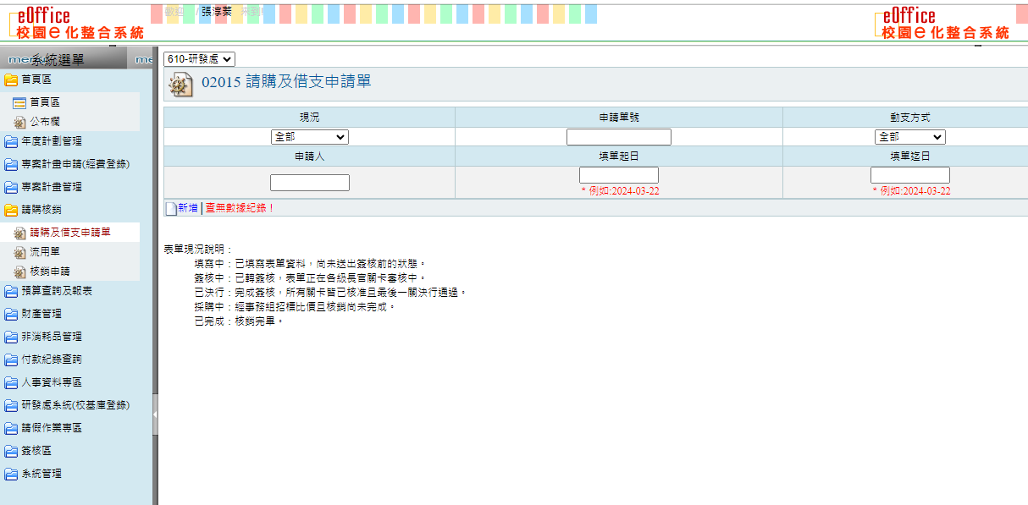

- 預算類別 > 選計畫 > 填入收件編號、計畫名稱、核定經費…等內容 >按 確認 鈕
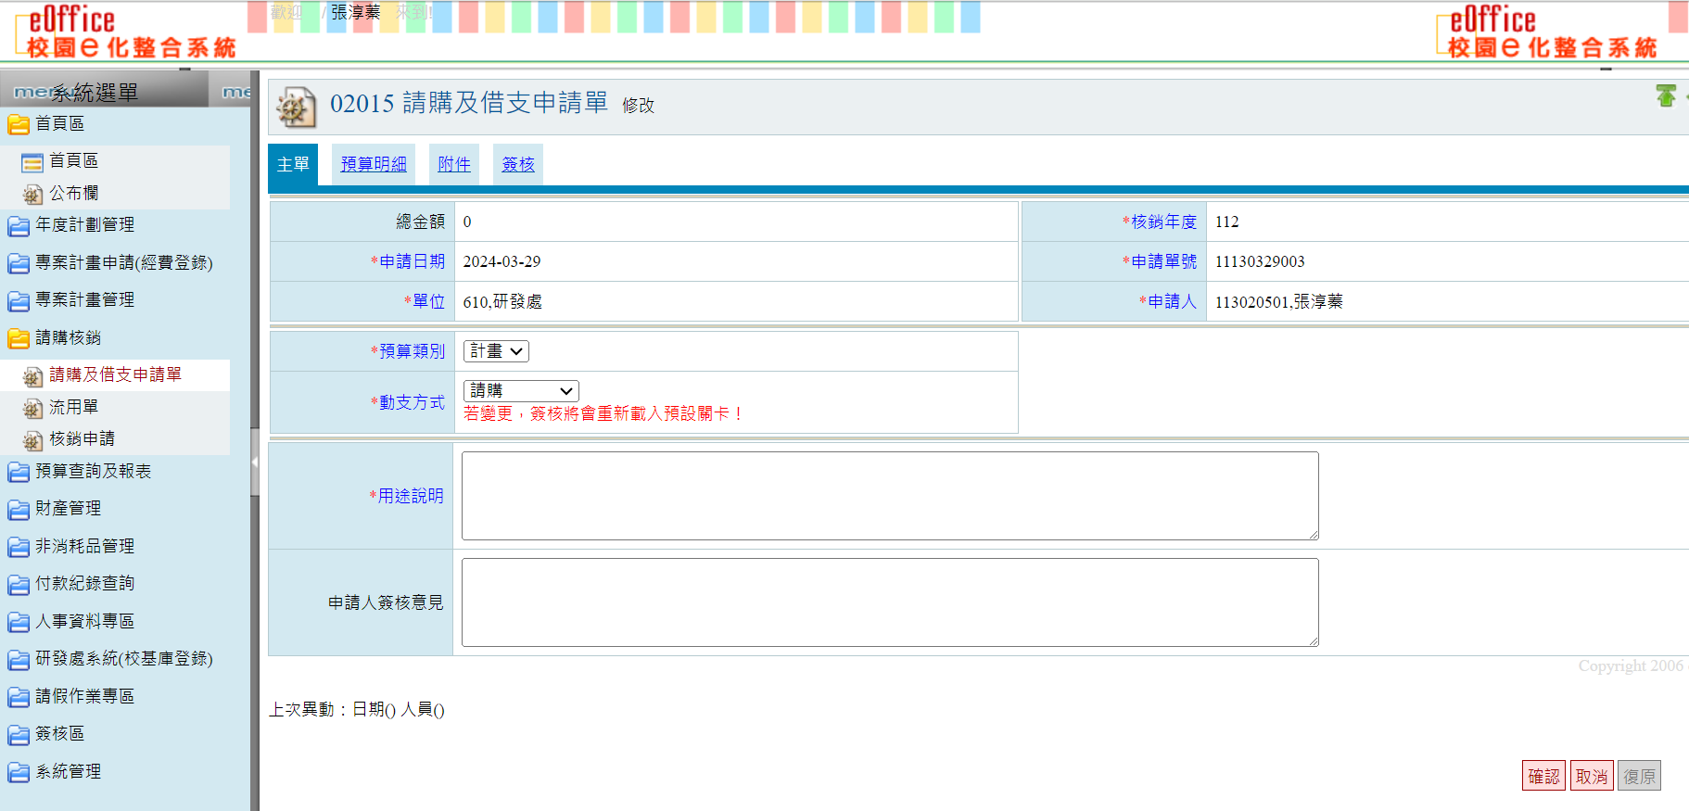
(收件編號)(計畫名稱)
執行113年校三創究案，核定經費計00000元。

- 接下來選 預算明細> 按 新增 鈕會出現下面，點選預算編號，會有彈跳視窗，勾選113-H004-003後，即可完成選定。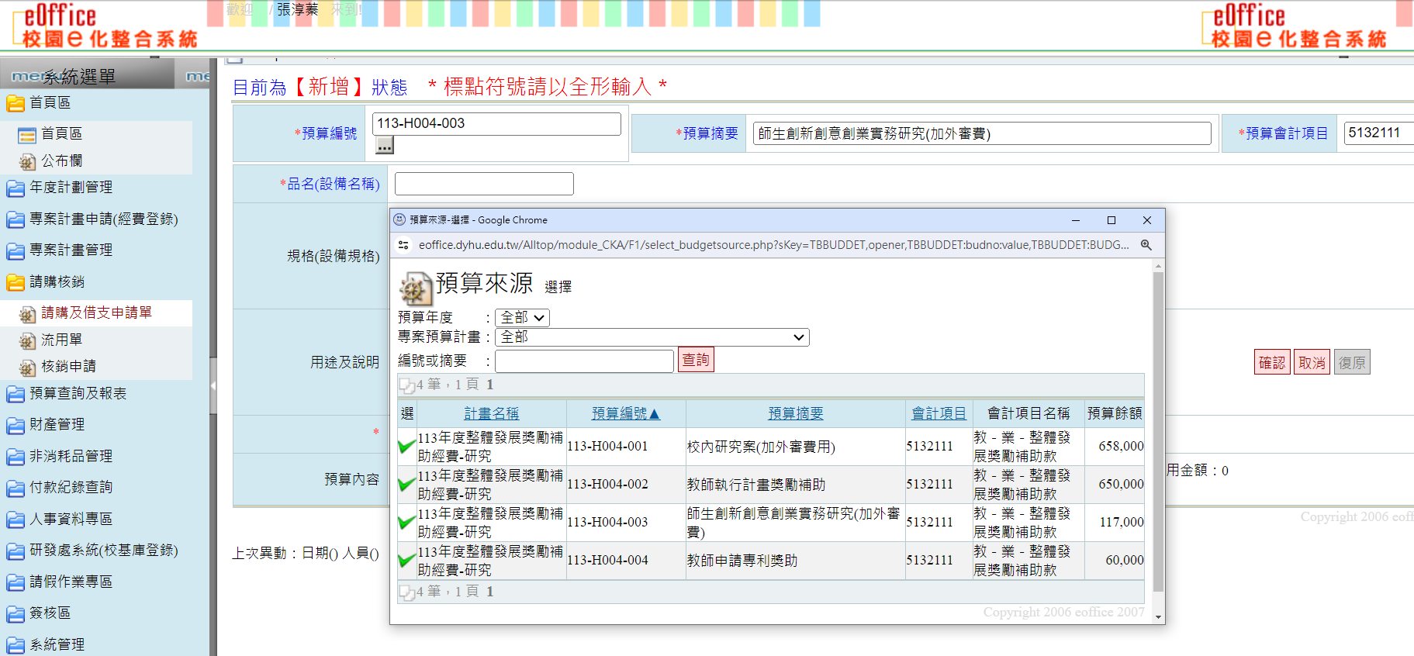

- 完成經費登錄後，按下確認鍵。
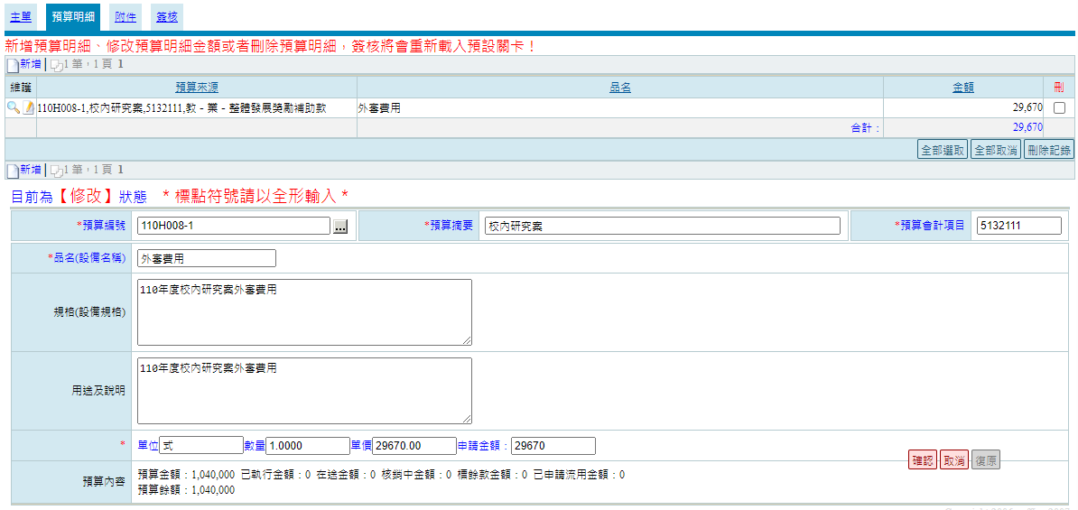
範 例

- 完成後如下，請核對金額
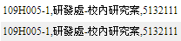
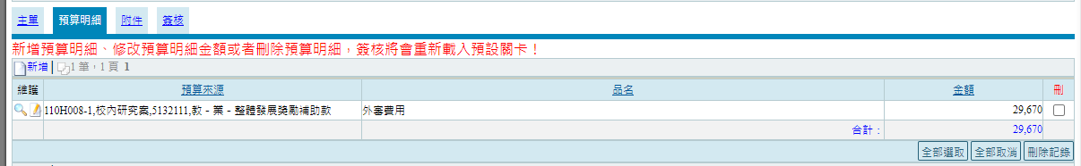

- 需上傳附件部分為“執行計畫同意書”、”核定經費表”與 ”研發處核定名單”

- 簽核流程
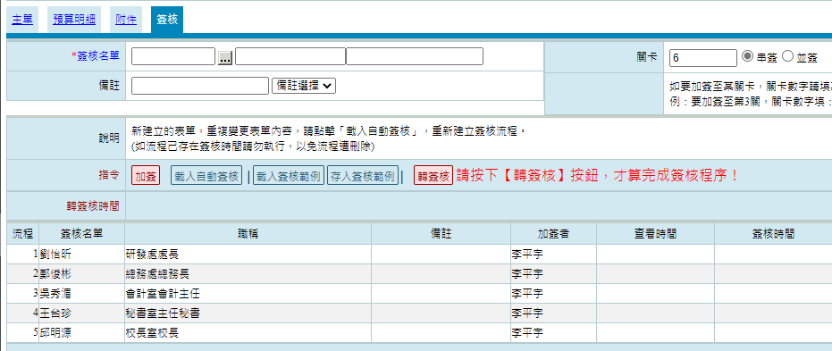
計畫主持人
1.所系(科)主任
2.張淳蓁
3.陳柏瑋
4.研發處長
5.總務長
6.會計主任
7.副校長
8.校長

